Муниципальное бюджетное дошкольное общеобразовательное учреждение

детский сад № 95

**КРАТКОВРЕМЕННЫЙ ПРОЕКТ:**

**«Наш веселый огород»**

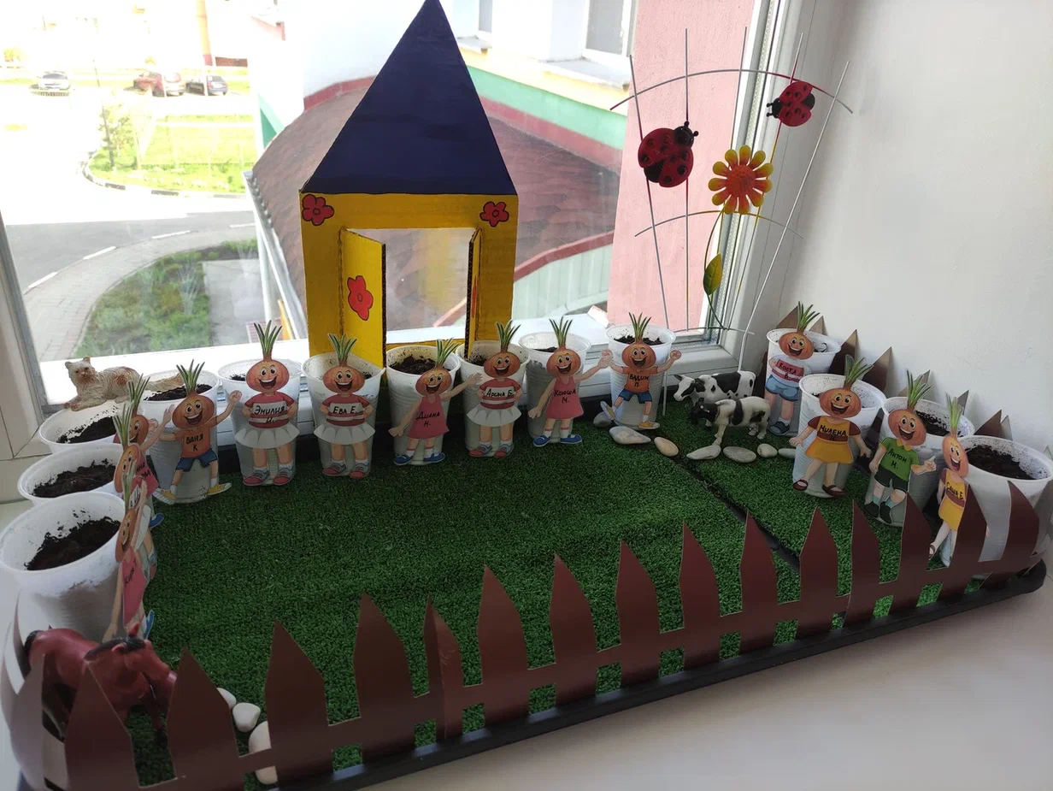

Выполнили:

Елецкая Нелля Юрьевна

Щелкунова Евгения Александровна

Орёл, 2025г.

Прежде чем давать знания, надо научить

думать, воспринимать, наблюдать.

В. Сухомлинский.

**Тема проекта:** «Наш веселый огород».

**Вид проекта:** познавательно – исследовательский**.**

**Продолжительность проекта:** с 15 апреля 2025г. – по 15 мая 2025г. (1 месяц)

**Участники проекта:** дети средней группы «Капельки», родители и воспитатели.

**Гипотеза:** дети в недостаточной степени знакомы со способом выращивания лука.

**Актуальность проекта.**

Выбор темы работы объясняются тем, что огород на окошке в детском саду способствует развитию любознательности и наблюдательности у детей, это помогает лучше познать растительную жизнь. Данная работа актуальна тем, что выращивание растений и наблюдение за ними очень увлекательный и познавательный процесс. Наблюдение за всеми фазами развития растения волшебство природы в действии. Требуется много времени и терпения, прежде чем вырастет полноценное растение.

Процесс познания способен расширить представления детей о растениях, как живых организмах, об условиях, необходимых для роста и развития, развивать этическое чувство, умение радоваться пользе выращиваемых растений и результатом своего труда.

Организация опытно-экспериментальной деятельности проходит в форме партнерства взрослого и ребенка, что способствует развитию у ребенка активности, самостоятельности, умению принять решение, пробовать делать что-то, не боясь, что получится неправильно, вызывает стремление к достижению, способствует эмоциональному комфорту, развитию социальной и познавательной деятельности.

Проект направлен на формирование знаний детей об овоще – луке, о растениях, которые можно вырастить в комнатных условиях (на окошке дома).

**Цель проекта:** расширить знания детей о том, как сажают лук и ухаживают за луковицами; активизировать у ребенка инициативу, внимание и память, обогащение словарного запаса ребенка, создать собственный огород на подоконнике своей группы.

**Задачи:**

1) Знакомство детей с процессом выращивания лука. Воспитание у детей желания участвовать в трудовой деятельности.

2) Закрепить представления о луке, особенностях внешнего строения.

3) Вызвать у детей интерес к конкретному объекту-луку, через стихи, загадки, проектно - исследовательскую деятельность.

4) Формировать представление детей о необходимости света, тепла, влаги почвы для роста луковиц.

5) Учить детей ежедневно ухаживать за луком в комнатных условиях.

6) Привлечение родителей к активному участию в проекте. Заинтересовать их жизнью детского сада.

7) Научить детей видеть результат своего труда

**Ожидаемый результат**.

Для детей: Дети научатся сажать и ухаживать за луком и познакомятся с условиями его содержания, будут учиться подмечать пользу и красоту зеленого лука. Освоят, что для роста растения необходимы земля, тепло и свет. У детей появятся элементарные навыки исследовательской деятельности.

Для родителей воспитанников: повышение компетентности по данной теме, избрание нужных ориентиров в воспитании, укрепление детско-родительских отношений.

Для педагога: повышение профессионализма, внедрение новых методов в работе с детьми и родителями, самореализация. Обогащение предметно — пространственной среды группы

**План реализации проекта.**

|  |  |
| --- | --- |
| Этапы проекта | Содержание деятельности |
| І. Организационный этап | Консультация для родителей «Лук от семи недуг», «Полезные свойства репчатого и зеленого лука», «Чем хорош лук». Сформировать интерес у родителей по созданию условий для реализации проекта. *(Приложение 1)*  Подбор наглядно – дидактических пособий, демонстрационного материала, природного материала, художественной литературы, приобретение необходимого оборудования. Создать условия для реализации проекта «Огород на окне». *(Приложение 2)*  Материал: репчатый лук на каждого ребенка для посадки, емкости для посадки лука на каждого ребенка (пластиковые стаканчики); земля, чайник с водой, контейнер с землей, небольшие лопаточки. *(Фотоотчет приложение 3)* |
| II. Основной этап | Дети посадили и наблюдали за ростом лука. *(Фотоотчет приложение 4)*  Труд в уголке природы. Продолжать учить детей правильно ухаживать за растениями, делать выводы о создании благоприятных условий (воды, света, тепла)  Устанавливали связи: растения - земля, растения - вода, растения – человек.  В процессе исследований дети познакомились с художественной литературой об овощах: поговорки, стихи, сказки, загадки. Рассматривали иллюстрации, картины на овощную тематику, пробовали на вкус лук, рассмотрели виды лука *(**Фотоотчет приложение 5)*  Проводилось ООД по рисованию на тему «Лук – наш друг». (*Приложение 6)*  ООД по аппликации «Лук, лучок». (*Приложение 7)* |
| III. Заключительный этап. | Дети познакомились с культурными растениями. У детей формируется интерес к опытнической и исследовательской деятельности по выращиванию культурных растений в комнатных условиях. В результате практической и опытнической деятельности дети получили необходимые условия для роста растений. Дети стали бережнее относиться к растительному миру. В группе был создан огород на окне. Дети стали более уважительно относиться к труду.  Родители приняли активное участие в проекте «Огород на окошке».  **Оформление уголка «Огород на окошке»** *(Фотоотчет приложение 8)* |

(*Приложение 1)*

**Работа с родителями:**

**Консультации: «Лук от семи недуг», «Полезные свойства репчатого и зеленого лука», «Чем хорош лук»**

**Памятка для родителей**

А вы знаете?

ЛУК – оценили по достоинству ещё задолго до нашей эры. Древние египтяне так высоко ценили его, что изображали на своих памятниках. С давних пор лук славится своими лечебными свойствами. «Лук от семи недуг». И это совсем не мистика. Подмечено, что даже один запах лука отгоняет от человека болезни. В наше время это мнение подтвердилось замечательными открытиями отечественных учёных – биологов. Если вам неприятен запах лука, старайтесь использовать его в мелко нарезанном виде, посыпайте им первые и вторые блюда. Съев лук, прополощите рот тёплой водой или добавьте в воду немного зубного эликсира. Что бы избежать неприятного запаха лука, можно заедать его листьями петрушки и грецкими орехами. Так, во всяком случае, поступали многие древние римляне, съедая свою ежедневную порцию лука. В том, что лук необходим взрослым и детям, нет никакого сомнения. И в первую очередь потому, что он богат фитонцидами. Фитонциды угнетают развитие всех известных болезнетворных для человека бактерий и грибов. Лук первое домашнее лекарство при заболевании простудой, гриппом. Вдыхание паров лука хорошо помогает при кашле, ангине, кашица лука быстро излечивает насморк. Лук используется и в качестве противоглистных домашних средств. А также при нарывах и фурункулах.

Пользуются луком и для укрепления волос. Сок лука втирают в корни волос рекомендуется завязать голову на 2-3ч, затем промыть голову шампунем. Волосы приобретают красивый блеск, становятся мягкими шелковистыми.

Применяют лук и для предупреждения появления морщин на лице, и для удаления уже появившихся. Лук помогает избавиться от головной боли.

Словом, лук — это растение, которое служит нам и пищей, и лекарством.

Изображение выглядит как одежда, обувь, человек, ребенок, начинающий ходить

Контент, сгенерированный ИИ, может содержать ошибки.

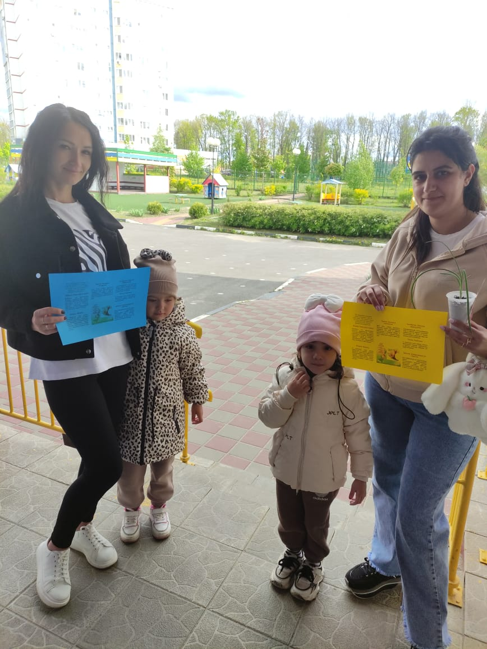

*(Приложение 2)*

**Дидактический материал о луке.**

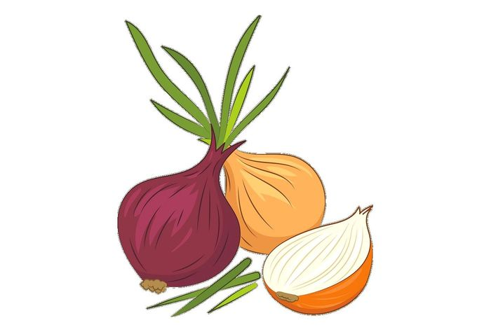

**Загадки о луке.**

1. Сидит дед во сто шуб одет,

Кто его раздевает,

Тот слезы проливает.

(Лук)

2. Не умеет он смеяться,

И не любит раздеваться.

Кто кафтан с него снимает,

Часто слёзы проливает.

(Лук)

3. Очень горький - но полезный!

Защищает от болезней!

И микробам он не друг -

Потому что это - ... .

(Лук)

4. Кто на свете всех полезней,

Кто спасёт от всех болезней,

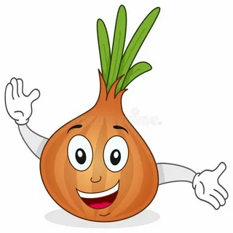Кто обидит нас без рук? –

Маленький, коварный...

(Лук)

5. Никого не огорчает,

А всех плакать заставляет.

(Лук)

**Сказка-притча «ЛУКОВАЯ СЕМЬЯ»**

В воскресный день пошла хозяйка на базар за луком, да никак не могла выбрать, какой же лук ей лучше купить. В конце концов, она купила на пробу все луки, которые продавались в тот день на базаре. Так попали в одну корзинку братья луки из разных луковых семей. Вечером, когда все ушли с кухни, луки разговорились.

— Не расскажите ли, братцы, что-нибудь интересное о себе, — подал голос Репчатый лук с зелеными перьями на макушке. — Скучно лежать молча.

— Да, действительно, жизнь у тебя скучная и вкус горький, — откликнулся Лук-слизун, гордо расправив свои светлые и темно-зеленые длинные листья. Вот мой вкус гораздо более приятный. Когда распускаются мои белые и фиолетовые шары-соцветия, огород превращается в прекрасный сад. Из всех луков я самый красивый и самый урожайный. Ты, Репчатый, — тихоня: по пять лет растешь и всего одну луковицу выращиваешь; а один мой двухлетний куст дает до тридцати луковиц. Дети меня просто обожают. У одной девочки я даже вылечил малокровие.

— Вот расхвастался, — откликнулся Шнитт-лук. — Как будто ты один красив и целебен. У меня листья тоже очень нежные, а ярко-красные и фиолетовые соцветия до того хороши, что глаз не оторвать.

— Все-таки мы, луки, не цветами должны гордиться, а луковицами, — вступил в разговор Многоярусный лук. — Ты, Лук-слизун, хоть и выращиваешь много луковиц, да они у тебя не настоящие, а ложные, как, впрочем, и у Шнитт-лука. Ваши так называемые луковицы — просто небольшие утолщения в нижней части пера. Я же на своем цветочном стебле выращиваю настоящую прикорневую луковицу и множество маленьких деток-луковичек. Представляете, как удобно: не надо ждать, когда семена прорастут — сразу готовые луковички. Они у меня идут на размножение, а прикорневые луковицы едят.

— Братцы, главное в нас не только то, как выглядят наши цветы и луковицы, — примирительно сказал Лук-порей, взмахнув веером своих длинных листьев, — главное, что все мы служим людям нашими витаминами. Особенно мы богаты витамином С, как вы все знаете. Я, например, научился даже в зимний период его не расходовать, а, наоборот, накапливать. Мои молодые листья и стебли в свежем, вареном, сушеном и консервированном виде необыкновенно вкусны и питательны, и укрепляют человеку голос.

Долго братцы-луки своими достоинствами друг перед другом хвастались, пока не устали. Один Репчатый лук все время молчал, будто язык проглотил.

— А ты что молчишь? — обратились к нему братья.

— Да что говорить: обо мне и так все известно, — скромно произнес Репчатый лук. — Вы на огородах — редкие гости, а меня в каждом огороде полным-полно. Не смотря на мой горький характер, люди давно взяли меня к себе на службу, и я помогаю им всем, чем могу.

В эту минуту в кухню вошли хозяйка и ее дочка.

— Ой, как больно, — плакала девочка. — Зачем эта злющая оса ужалила меня? Посмотри, мама, у меня рука опухает.

— Подожди, не плачь, — сказала хозяйка, доставая из корзины репчатый лук. Она разрезала луковицу пополам и велела дочке:

— Скорее натри больное место половинкой луковицы. Старайся, чтобы на укус попало как можно больше лукового сока.

Девочка натерла луком больное место, и боль прошла, а от опухоли и следа не осталось.

— Видишь, как быстро помог тебе репчатый лук, — сказала мама. — Всегда с ним дружи. Когда у нас с твоим папой свадьба была, нам сплели огромный золотистый венок из репчатого лука, на счастье.

— Разве счастье от лука зависит? — засмеялась девочка.

— Счастье, может, и не от лука зависит, но древние обычаи не зря придуманы, — задумчиво сказала мама. — Помню дедушка рассказывал нам о страшной чуме, которая пол города убила. Однако в те дома, где лук был ежедневным гостем, чума не посмела заглянуть. А бабушка рассказывала, как она свою любимую корову от страшной эпидемии спасла. Повесила ей на шею луковый венок, и буренка ее осталась жива, когда другие коровы падали одна за другой. Наши предки не глупее нас были, не зря они детям на грудь луковки вешали, как талисман от всех бед и болезней. Если ты, доченька, каждый день будешь съедать хотя бы по луковке, никакие болезни тебе не страшны.

— Как хорошо, что у нас есть такой защитник, — ласково сказала девочка и вышла вместе с мамой из кухни.

— Вот, оказывается, какой удивительный наш братец, Репчатый лук, — уважительно сказал Лук-порей. — Долго растет, да много пользы приносит.

— Тише едешь, дальше будешь, — тихо прошептал Лук-слизун, и все луки почтительно склонили зеленые листья в сторону своего Репчатого собрата.

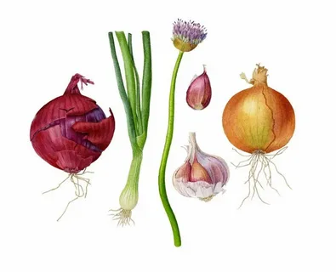

**Пословицы и поговорки о луке.**

• Лук добр и к бою и во щах.

• Лук, что царь, стрелы, что посланнички.

• Лук да баня все правят.

• Луком торговать, луковым плетнем и подпоясываться.

• Лук семь недугов лечит.

• Оба луки, оба туги.

• Надсаженный конь, надломленный лук, да замиренный друг.

• Изломанного лука двое боятся (и враг и хозяин).

• Тугой лук — коромыслице, калены стрелы — веретеньица.

• Тугой лук, — то сердечный друг.

• Будто с лука спрянул.

• Кто ест лук, того бог избавит вечных мук.

• Облупил, как луковку.

• Миряне —родом дворяне: луковки во щах нет, а пуговка светленькая.

• Пожилина туга, и лук крепок.

• Кому до чего, а стрелку до лука.

• Людской Семен, как лук зелен; а наш Семен в грязи завален

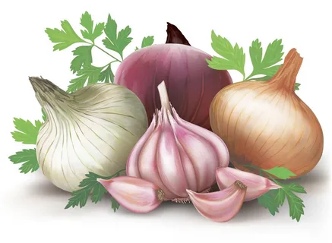

*(Фотоотчет приложение 3)*

**Подготовка материала к посадке лука.**

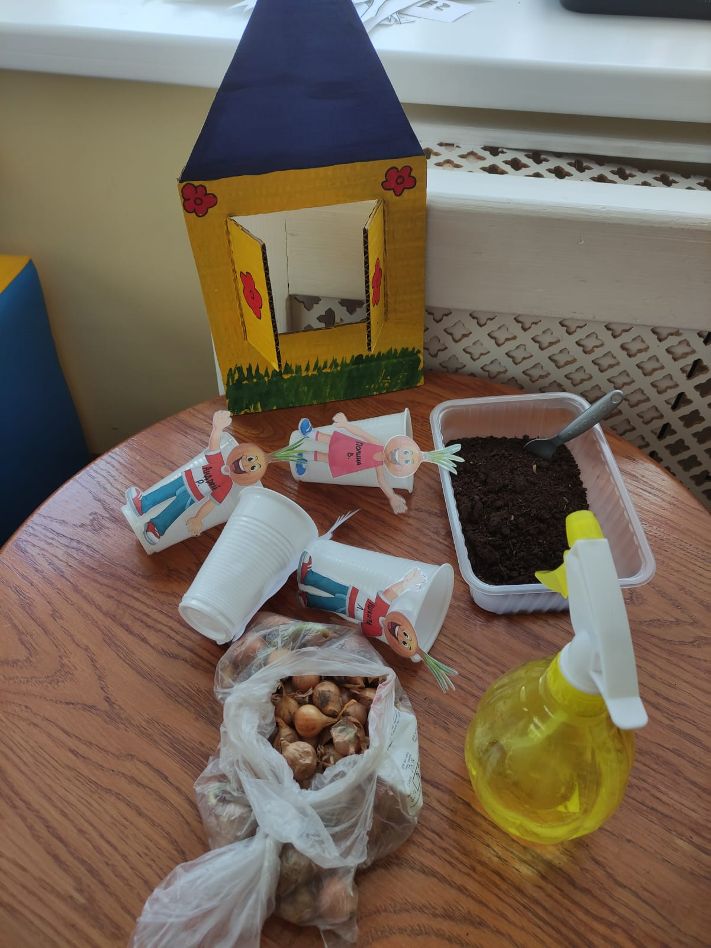

*(Фотоотчет приложение 4)*

**Посадка лука с детьми.**

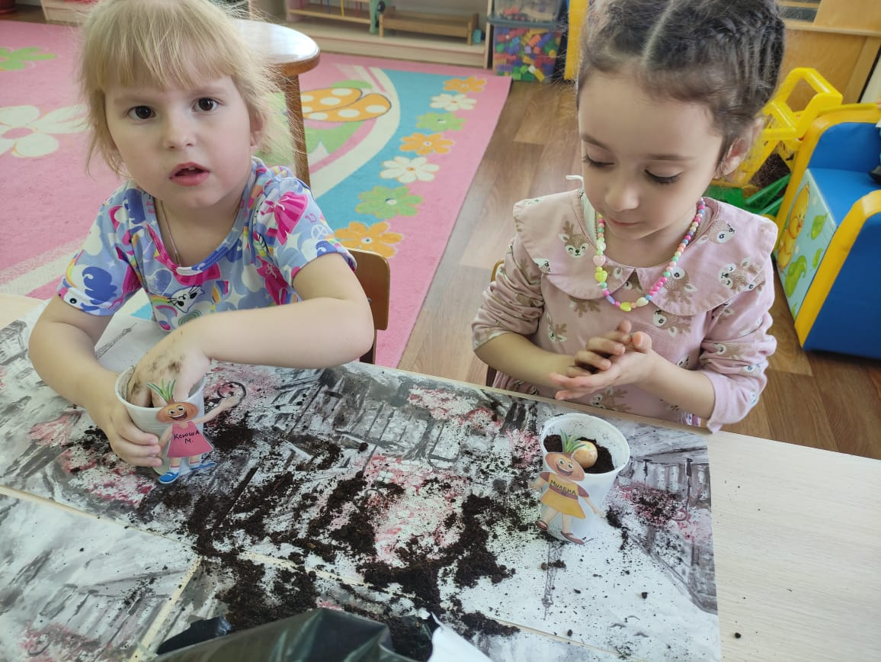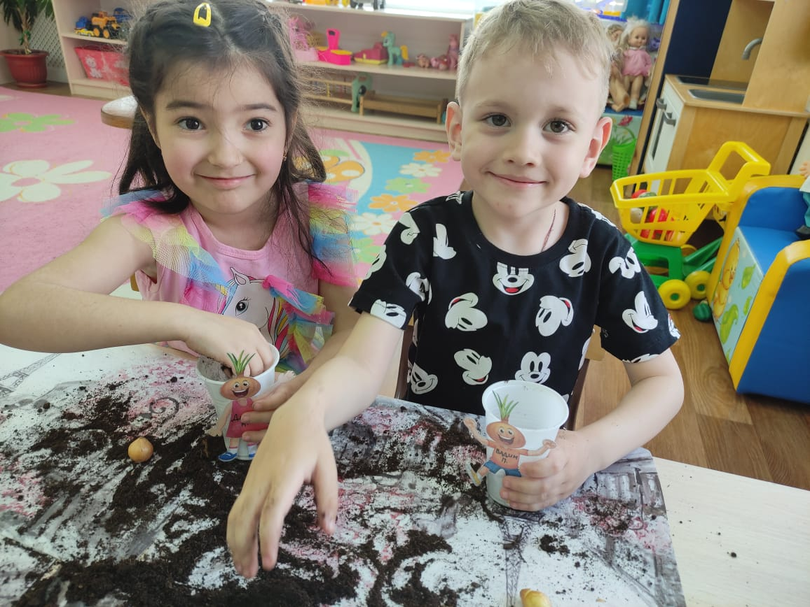

Изображение выглядит как одежда, в помещении, человек, девочка

Контент, сгенерированный ИИ, может содержать ошибки.

Изображение выглядит как игрушка, дом, Торт на день рождения, растение

Контент, сгенерированный ИИ, может содержать ошибки.

*(Фотоотчет приложение 5)*

**Рассматривание разновидностей лука, попробовали на вкус.**

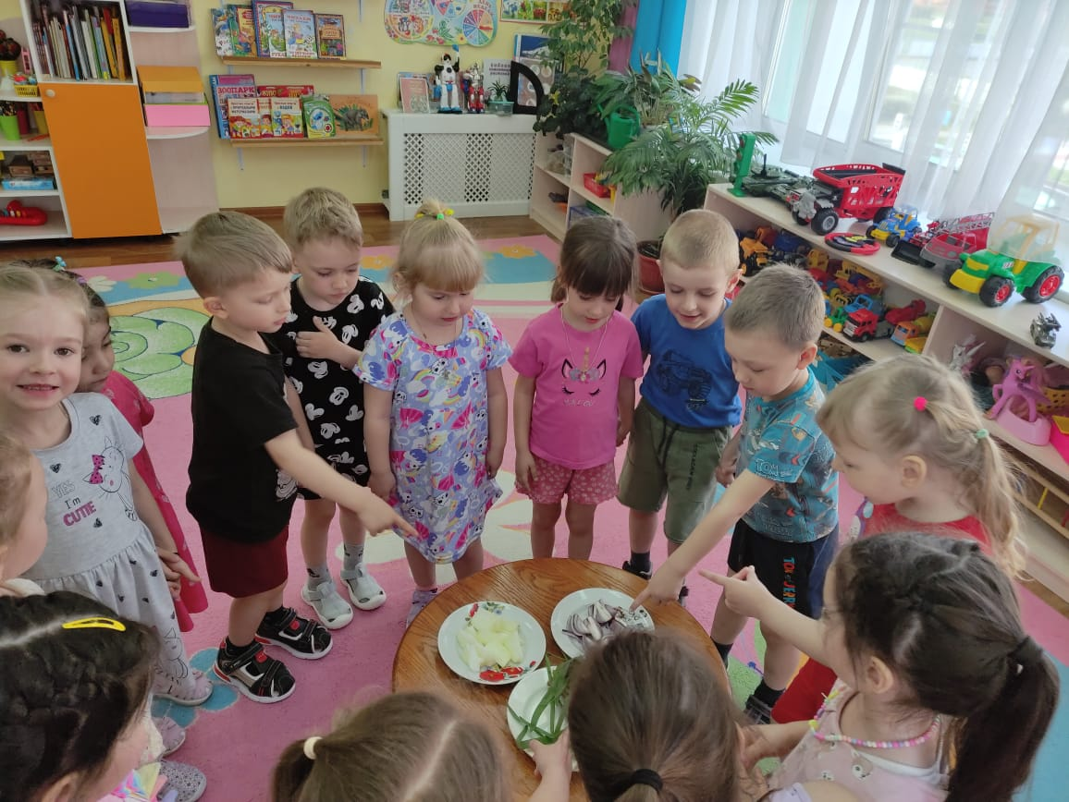

Изображение выглядит как одежда, человек, Человеческое лицо, мальчик

Контент, сгенерированный ИИ, может содержать ошибки.

Изображение выглядит как одежда, человек, Человеческое лицо, ребенок, начинающий ходить

Контент, сгенерированный ИИ, может содержать ошибки.

**Изображение выглядит как человек, Человеческое лицо, одежда, ребенок, начинающий ходить

Контент, сгенерированный ИИ, может содержать ошибки.**

*(Приложение 6)*

**Конспект ООД по рисованию в средней группе.**

**Тема: «Лук – наш друг»**

**Цель:** закреплять умение детей рисовать круг, закрашивать его сверху вниз; рисовать прямые, вертикальные и горизонтальные линии. Развивать моторику рук; чувство цвета. Дать детям знания о пользе лука. Воспитывать желание быть здоровыми.

**Материал:** Гуашь, кисточки, салфетки, альбомные листы, непроливайки, ящик с посаженным луком.

**Ход**

Воспитатель:

Ребята, отгадайте загадку: "Сидит дед, во сто шуб одет. Кто его раздевает, тот слезы проливает" (ответы детей)

Давайте с вами понаблюдаем за луком, который мы посадили в ящик на нашем подоконнике.

Дети рассматривают лук, посаженный в ящик.

Беседа: Какой формы лук? Какого он цвета? Какого цвета перышки у лука? На что они похожи? Во что мы посадили лук? Какого цвета земля? Для чего нам нужен лук?

Рисование лука в воздухе: Поднимаем правую руку вверх и рисуем сначала землю: прямая горизонтальная линия, затем лук: круг, потом перья: вертикальные линии.

Показ приемов рисования воспитателем:

Беру кисточку в правую руку, чуть выше железного наконечника. Обмакиваю ворс кисти в воду. Лишнюю воду убираю о край баночки. Сначала рисую землю. Обмакиваю ворс кисти в черную краску и рисую черную горизонтальную линию внизу листа слева направо. Затем хорошо промываю кисть и обмакиваю лишнюю воду об салфетку. Набираю желтую краску и рисую круг, закрашиваю его прямыми линиями сверху вниз, не выходя за контуры круга. Промываю ворс кисти в воде, набираю зеленую краску и рисую перья от круга снизу вверх. Получился лук.

Физ.минутка: "Вырастай, лучок, на грядке"

Воспитатель: "Посадили лук на грядке" - дети сели на корточки.

"Солнышко светило, дождик поливал" - дети сидят на корточках.

"Лук от солнышка и воды начал расти" - дети потихоньку поднимают руки.

"Лук вырос" - Дети подняли руки вверх.

Работа детей

Дети рисуют лук самостоятельно.

Подведение итогов.

Выставка детских работ.

Изображение выглядит как Детское искусство, Творчество, в помещении, полотенце

Контент, сгенерированный ИИ, может содержать ошибки.Воспитатель: "Ребята, посмотрите, сколько полезного и красивого лука мы вырастили. Молодцы! Мы обязательно его покажем мамам и папам и расскажем о его пользе".

Изображение выглядит как одежда, человек, мальчик, ребенок, начинающий ходить

Контент, сгенерированный ИИ, может содержать ошибки.Изображение выглядит как одежда, ребенок, начинающий ходить, Детское искусство, мальчик

Контент, сгенерированный ИИ, может содержать ошибки.

Изображение выглядит как одежда, человек, Детское искусство, Обучение

Контент, сгенерированный ИИ, может содержать ошибки.

*(Приложение 8)*

**Конспект ООД по аппликации в средней группе.**

**Тема: «Лук, лучок».**

**Цель:**формировать у детей интерес к знаниям об овощах**Задачи:**- систематизировать знания детей об овощах;  
- закрепить знания о месте произрастания;  
- формировать умение соединять готовые формы овощей для объемной аппликации;   
- развивать мелкую моторику рук, речь, мышление;  
- воспитывать любовь к овощам.  
Предварительная работа:  
- рассматривание иллюстраций овощей;  
- игра «Отгадай овощи»  
Материалы: картина с изображением огорода; картина с изображением «Вершки и корешки», овощи муляжи; корзины для игры, наглядное пособие «овощи»; заготовки для аппликации (корешки лука, вершки лука,), клей, тряпочки, клеенки.

**Ход ООД:**

-Здравствуйте ребята! Давайте мы узнаем готовы ли вы к занятию. Ручки на месте, ножки на месте, голова чтобы думать на месте, глазки на месте, ушки на месте, а ротик тоже на месте, а улыбка. Улыбнулись все друг другу. Ну теперь к занятию точно мы готовы.

Заставит плакать всех вокруг,

Хоть он и не драчун, а …

*(Лук)*

Вот зеленая стрела,

К свету, к солнышку взошла

Мы ее положим в суп,

Ведь приправа эта - …

*(лук)*

Воспитатель. Разговор сегодня пойдет о луке. Дело в том, ребята, что в луке находятся много важных и полезных для организма человека веществ. Нам они помогают поддерживать и сохранять свое здоровье. Лук известен свыше 4000 лет. Древние ученые приписывали ему всемогущее свойство — наполнение организма энергией, придание человеку сил и храбрости, поэтому когда люди ели лук, то он им придавал здоровье и силу, и поэтому в те времена лук часто добавляли в пищу воинов. Народ свято верил, что даже запах лука отгоняет и предохраняет от болезней. Когда свирепствовали эпидемии, в каждой избе вывешивали тугие связки этого овоща. Народ сложил о луке много пословиц: *«Лук от семи недуг»*, *«Лук добр и к бою и во щах.»* А еще лук кладут в различные блюда. Какие блюда мама готовит дома с луком? А вы сами любите лук? Давайте посмотрим на выросший лук, вспомним, какой он был раньше. Педагог рассматривает с детьми лук. Уточняет знания детей об их форме, цвете, величине. Рассматривая с детьми зелёные перья лука, говорит о том, что необходимо для роста лука?

Дети. Свет и тепло. Чтобы он рос хорошо, необходимо его вовремя поливать и взрыхлять землю. Дети обращают внимание на то, как выросли перья лука, любуются ими.

Да, удачный вырос лук.

Всё свершилось. Но не вдруг.

Труд затрачен мною был.

За посадкой я следил.

Вырос крупный лук-порей.

И теперь ты не болей.

Репчатый — в салат добавь.

И на стол смелее ставь.

Необычный лук-батун,

И сибирский лук лизун.

Ароматный, горьковатый –

Плачешь? Кто же виноватый?

Воспитатель. Посмотрите, мы тоже вырастили лук. А какой у нас с вами огород? А, что еще растет в  огороде?

Ответы детей.

Воспитатель. А еще в городе растут приправы и корнеплоды.

Я – морковка, рыжий хвостик.

Приходите чаще в гости.

Чтобы глазки заблестели,

Чтобы щечки заалели,

Ешь морковку, сок мой пей,

Будешь только здоровей!

И зеленый, и душистый.

И, как елочка, пушистый.

Я – укроп, делюсь секретом:

Нужен я зимой и летом.

Чудо-огород

Удивляется народ:

Что за чудо-огород?

Здесь редис есть и салат,

Лук, петрушка и шпинат.

Помидоры, огурцы

Зреют дружно - молодцы!

И картофель, и капуста

Растут на грядках густо-густо.

И все дружно говорят:

"Мы растём здесь для ребят.

За усердие и труд

Урожай весь соберут".

Воспитатель. Но прежде, чем приступить к работе, давайте скажем такие слова: *«Сяду прямо, не согнусь, за работу я возьмусь»*.

Воспитатель: Умнички! Мы сделали разминку, а теперь можем начинать сажать свой лук. Занимаем свои места за столом. Мы сегодня будем сажать лук. Посмотрите глазками, на столе вы видите лук, но он не готов, нам надо взять клей и соединить две части лука. Наносим клей на половину своего лукаи приклеиваем другую часть лука (воспитатель показывает). Аккуратно протираем тряпочкой. Берем наши корешки и соединяем с вершками.

После самостоятельной работы дети рассматривают готовые работы.

Воспитатель: Сколько луковиц у нас получилось! Какие они красивые!

**Изображение выглядит как одежда, в помещении, человек, девочка

Контент, сгенерированный ИИ, может содержать ошибки.**

**Изображение выглядит как Детское искусство, текст, рисунок, Самоклеющийся листок

Контент, сгенерированный ИИ, может содержать ошибки.**

*(Фотоотчет приложение 8)*

**«Огород на подоконнике нашей группы»**

*Изображение выглядит как растение, Масштабная модель, трава, игрушка

Контент, сгенерированный ИИ, может содержать ошибки.Изображение выглядит как одежда, человек, в помещении, ребенок, начинающий ходить

Контент, сгенерированный ИИ, может содержать ошибки.*

*Изображение выглядит как трава, растение, группа, игрушка

Контент, сгенерированный ИИ, может содержать ошибки.*